SUMMER TRAINING WEEK, LA SFIDA DELLE COMPETENZE E IL RUOLO DELLE IMPRESE

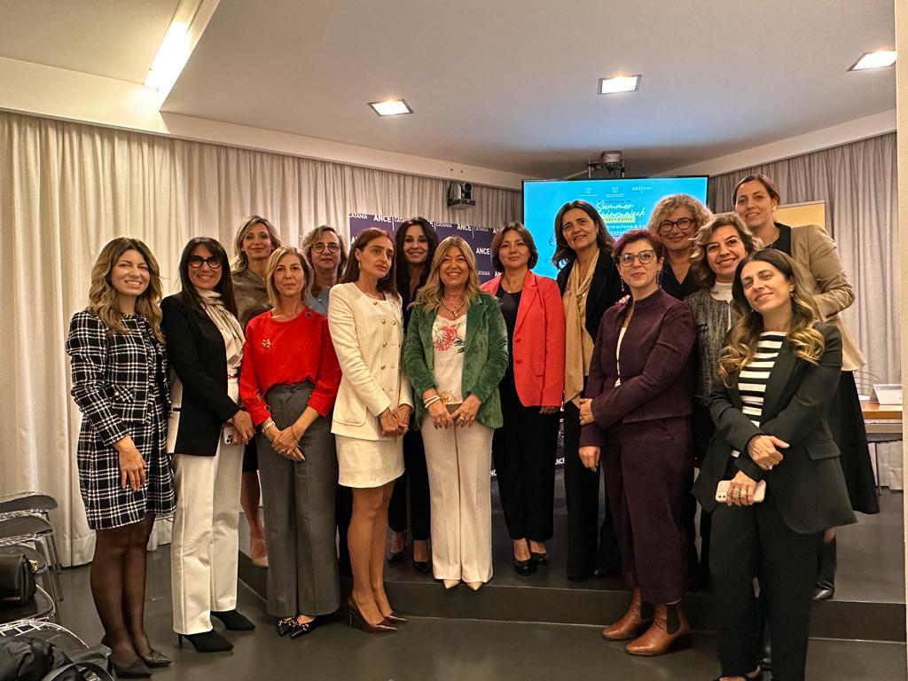
Catania, 22 novembre 2023 - Cultura d'impresa, competenze trasversali, formazione. Necessità di costruire un dialogo sempre più solido tra sistema educativo e mondo produttivo. Temi strategici per il futuro delle giovani generazioni e per uno sviluppo diffuso e radicato nel territorio. Di questo si è parlato ieri nel corso della cerimonia conclusiva del progetto Summer Training Week, l’iniziativa promossa dal Comitato Imprenditoria Femminile di Confindustria Catania per valorizzare i percorsi di orientamento e formazione degli studenti attraverso esperienze sul campo all’interno delle aziende.
Anche quest’anno - spiega la presidente del Comitato imprenditoria femminile Monica Luca - grandi e piccole aziende di ogni settore produttivo e professionale hanno aperto i loro cancelli a ben 70 studenti che hanno potuto conoscere da vicino la quotidianità dell’impresa. Educare al valore del lavoro e far sì che i nostri giovani possano trovare nel territorio la propria realizzazione professionale e umana è la nostra sfida più grande. Il messaggio che lanciamo oggi agli studenti è racchiuso in due nuovi hashtag: #Formati in Sicilia, #Fermati in Sicilia!"
“Impresa, scuola e formazione sono i pilastri dello sviluppo - aggiunge il presidente di Confindustria Catania, Angelo Di Martino -. Solo attraverso il collegamento stabile tra queste componenti sarà possibile superare il paradosso che vede coesistere, soprattutto in Sicilia, elevati livelli di disoccupazione giovanile e carenza di profili richiesti dalle imprese”.
Un dato, questo, che purtroppo trova conferma anche nell’alto tasso di abbandono scolastico che colpisce la provincia etnea: “Cultura, motivazione e orientamento - dice Giovanna Micale, esperta del Sindaco in materia di dispersione scolastica e inclusione delle fasce deboli della popolazione - sono la chiave per fronteggiare povertà educativa e dispersione. Ma occorrono impegno, collaborazione, accoglienza. Perché lo sforzo educativo rivolto alle nuove generazioni non può essere affrontato solo dalla scuola”.
Colmare i divari tra formazione e competenze nel segno dell’inclusione, quindi, la strategia indicata anche da Barbara Mirabella, direttore provinciale del Dipartimento Scuola Codacons e Gabriele Pulvirenti, funzionario dell’Ufficio scolastico regionale dell’ambito territoriale di Catania, per offrire migliori opportunità alle nuove generazioni e linfa vitale alla crescita delle imprese.
A sottolineare il successo dell’iniziativa, giunta alla sua seconda edizione, la grande partecipazione di studenti, docenti e rappresentanti delle imprese che nel corso dell’incontro hanno potuto testimoniare dal vivo la loro esperienza.
Un'azione condivisa, dunque, per abbattere le barriere tra scuola e impresa, possibile grazie anche all’impegno dei docenti e degli istituti scolastici che hanno creduto nel progetto: Donatella Cantone (San Francesco di Sales); Elisa Rubino (Galileo Galilei); Tina Santuccio (Cutelli); Massimo Costanzo (De Felice - Olivetti).
Queste le imprese partecipanti:
Airliquide Italia Service; Cosedil; Covei; Dolfin; Ediservice (Qds); Four Points By Sheraton; GF Costruzioni; Impresa Colombrita; Indìco; Isola Catania; Jeko; Mas Communication; Metaconsulting; Midas Isola Bella Gioielli; Ontario; Parmalat; Randstad Italia; Samisud; Sibat Tomarchio; STMicroelectronics; Taxteam Studio Legale; Studio Legale Legal & Business

